Міністерство освіти і науки України
Національний технічний університет України «Київський політехнічний інститут імені Ігоря Сікорського"
Факультет інформатики та обчислювальної техніки

Кафедра ІПІ

Звіт

з лабораторної роботи № 2 з дисципліни
«Основи Front-end технологій»»

«Таблиці в HTML-5. Створення зображень засобами трансформацій в CSS-3»

Виконав(ла)
(шифр, прізвище, ім'я, по батькові)
ІП-34 Вівдиченко Максим Сергійович

Перевірив

(прізвище, ім'я, по батькові)
Жереб К. А.

Київ 2025

Зміст
Лабораторна робота №2 3
Завдання 3
Теоретичні відомості 4
Результат виконання 6
Завдання 1 6
Завдання 2 6
Посилання 8

Лабораторна робота №2
«Таблиці в HTML-5. Створення зображень засобами трансформацій в CSS-3»

Завдання
Варіант: 10
Завдання 1.
За допомогою мови HTML-5 створити таблицю відповідно за своїм варіантом. У перший рядок таблиці розташувати ПІБ виконавця (окремо в кожну комірку). У другому рядку записати послідовно групу, номер лабораторної роботи та номер варіанту.
В цьому ж файлі додати CSS властивості:
Для 1-го рядка встановити колір #nn8f8f та 2 #f5f5nn (властивість background-color), де nn- номер вашого варіанту.
Для тексту обрати контрастний колір за допомогою сервісу color.adobe.com
Зробити таким чином, щоб при наведенні курсора на 1-й та 2-й рядки кольори змінювалися на протилежні (використати псевдо-клас hover).
Варіант 10:
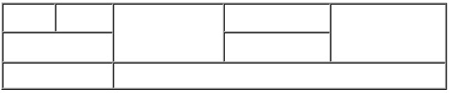

Завдання 2.
Створити зображення відповідно до свого варіанта: 1. – за допомогою position; 2- за допомогою transform , використовуючи тільки властивості CSS. Властивості CSS зберегти в окремому файлі style.css.
Варіант 10:

Теоретичні відомості
Таблична верстка (HTML tables)[1]
Таблична верстка — це спосіб структурування елементів сторінки за допомогою тегів <table>, <tr>, <td>, <th>.
Історично таблиці використовувалися для побудови макетів вебсторінок, але зараз їх застосовують переважно для відображення табличних даних (наприклад, розкладів, фінансових звітів тощо).
Основні теги:
- <table> — контейнер таблиці.
- <tr> — рядок таблиці (table row).
- <td> — комірка даних (table data).
- <th> — комірка заголовка (table header).
- Атрибути rowspan та colspan дозволяють об’єднувати комірки по рядках або стовпцях.
У CSS для таблиць часто використовують властивості: border-collapse, table-layout: fixed, width і height

CSS Position (позиціонування елементів)[2]
Властивість position визначає, як елемент розміщується в потоці документа.
Основні значення:
- static – стандартне розташування (за порядком у коді);
- relative – зміщення відносно початкової позиції (через top, left, right, bottom);
- absolute – елемент виривається з потоку і позиціонується відносно першого батьківського елемента;
- fixed – фіксується відносно вікна браузера (незалежно від прокрутки);
- sticky – комбінація relative та fixed, прилипає до меж при скролі.
Зміщення (offsets):
Коли елемент має позиціонування, відмінне від static, він може бути зміщений за допомогою таких властивостей:
- top – відстань від верхнього краю батьківського елемента;
- left – відстань від лівого краю;
- right – відстань від правого краю;
- bottom – відстань від нижнього краю.

CSS Transform (трансформації елементів)[3]
Властивість transform дозволяє змінювати положення, розмір, обертання або нахил елементів без зміни їх реального місця в DOM.
Основні функції:
- translate(x, y) – переміщення елемента по осях X та Y;
- rotate(angle) – обертання елемента;
- scale(x, y) – масштабування;
- skew(x-angle, y-angle) – нахил.

Результат виконання

Завдання 1
Таблиця згідно варіанту:
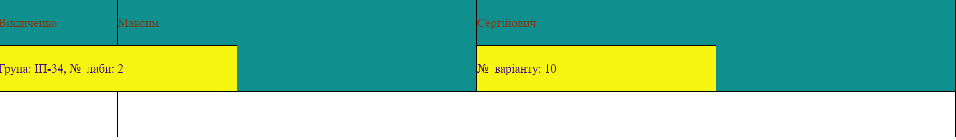
Зміна кольору при наведенні на зелені клітинки:
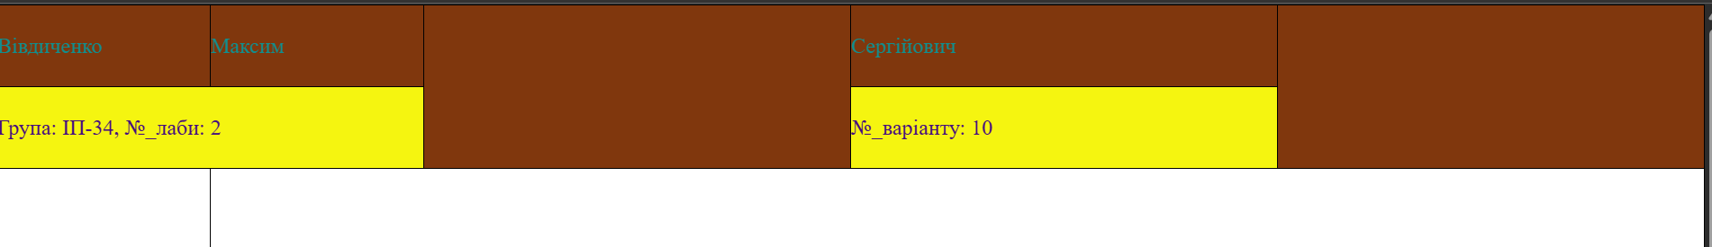
Зміна кольору при наведенні на жовті клітинки:
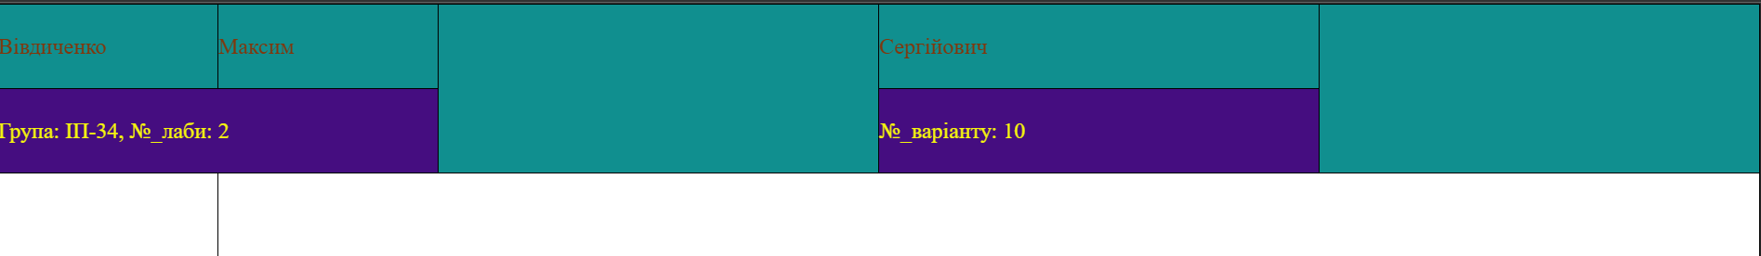

Завдання 2
Шестерня за допомогою Position:


Шестерня за допомогою Transform:
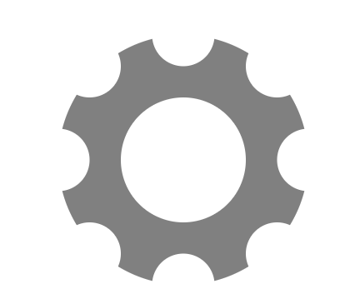
Загальний вигляд сторінки:
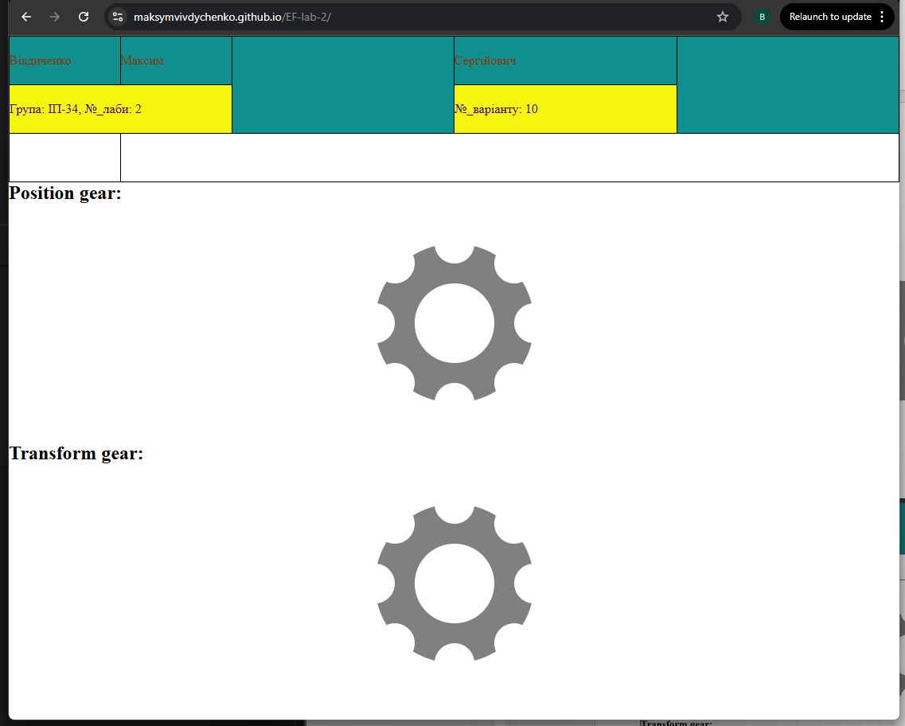

Посилання
Github репозиторій: https://github.com/MaksymVivdychenko/EF-lab-2
Github pages: https://maksymvivdychenko.github.io/EF-lab-2/

